1. ~~全屏时候去掉这个提示~~D:\Users\bochins\Documents\Tencent Files\82804182\Image\39@RS(N_`O9~@[9DNS4_)~A.jpg

这个是浏览器自己的去不掉

1. 没数据也要显示坐标 laoqian
2. ~~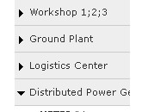这个好象只能点其面的小图标才能展开？~~

是的 和windows 资源管理器差不多 只能点图标

1. ~~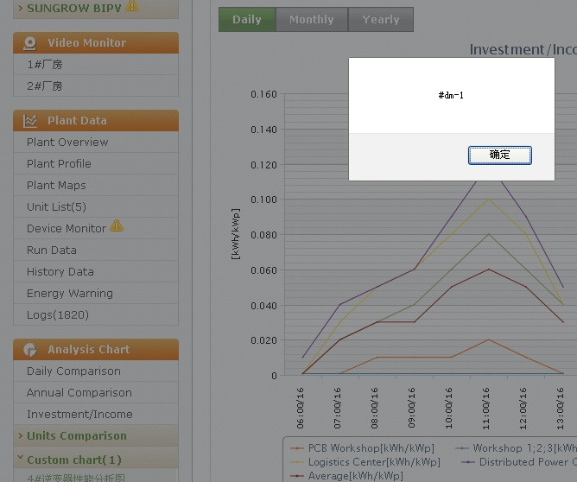弹出这个~~
2. d:\users\bochins\documents\tencent files\82804182\image\ih57@6nec(yw)pn5catwjpm.jpg要改下，因为里面有月数据的比较，改成 功率&日照 laoqian
3. ~~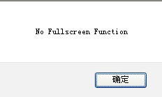改成 Not open fullscreen function~~
4. ~~门户不放到V18版本中~~
5. 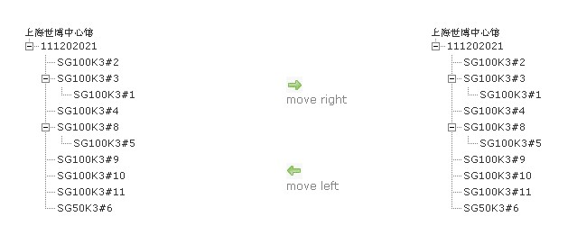难看或者加边框 laoqian
6. ~~D:\Users\bochins\Documents\Tencent Files\82804182\Image\X6G5R7KE%05$5JA5VRXOX8N.jpg屏蔽掉~~